geometri

Triangel: | 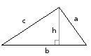
 | 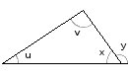
Rätvinkligtriangel: | 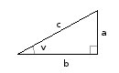
Paralellogram: | 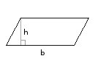
Rektangel: | 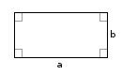
Romb: | 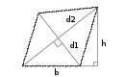
Prallelltrapets: | 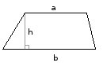
Cirkel: | 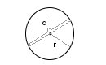
Cirkelsektor: | 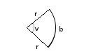
Cirkelsegment: | 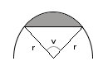
Räblock: | 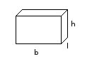
Prisma: | 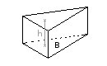
klot(svär): | 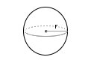
Klotsegment: | 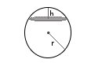
Rak cirkulär cylinder: | 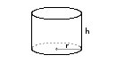
Rak cirkulär kon: | 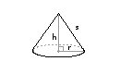
Stympad kon: | 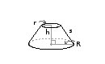
Pyramid: | 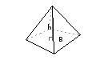

Trigonometri
Defenetioner

Triangelsatser

Enklasamband

Trigonometriska ettan:

Additiopnssatserna:

Formler för dubblavinkeln: | Formler för halva vinkeln:
Produktformlerna: | Uttrycket a sinx + b cosx:

Logaritmer

Största gemensamma delare (SGD)
Algebraiskt exempel

partialbråksuppdelning (PBU)
Faktorer I nämnaren | Ger upphov till partialbråken

Differensekvationen

Diffrentialekvationen

